Приложение

АДМИНИСТРАЦИЯ
ГОРОДА ОБИ
НОВОСИБИРСКОЙ ОБЛАСТИ

ПРОЕКТ

ПОСТАНОВЛЕНИЕ

«___» _________2017г № ____

О внесении изменений в постановление администрации города Оби Новосибирской области от 09.09.2013г. №935
В целях приведения нормативного правового акта в соответствие с Федеральным законом от 22.11.1995 №171-ФЗ «О государственном регулировании производства и оборота этилового спирта, алкогольной и спиртосодержащей продукции и об ограничении потребления (распития) алкогольной продукции», постановлением Правительства Российской Федерации от 27.12.2012 №1425 «Об определении органами государственной власти субъектов Российской Федерации мест массового скопления граждан и мест нахождения источников повышенной опасности, в которых не допускается розничная продажа алкогольной продукции, а также определения органами местного самоуправления границ прилегающих к некоторым организациям и объектам территорий, на которых не допускается розничная продажа алкогольной продукции»

ПОСТАНОВЛЯЮ:

1.Внести изменения в постановление администрации города Оби Новосибирской области от 09.09.2013г. №935 «Об определении способа расчета расстояния от организаций и (или) объектов, указанных в постановлении Правительства Российской Федерации от 27.12.2012 №1425, до границ прилегающих территорий, на которых не допускается розничная продажа алкогольной продукции»:
1.1. В пункте 2 Постановления цифры «40» заменить цифрами «30»;
1.2. В приложение 1 добавить схемы границ прилегающих территорий следующих организаций:
- ООО «Обской» Центр семейной медицины по адресу: г. Обь, ул. Ломоносова, 46, Поликлиника №2 Обская центральная городская больница по адресу: НСО, г. Обь, ул. ЖКО аэропорта, 28
- ООО «Медицинский центр Альянс» по адресу: г. Обь, ул. Калинина, 88.
2. Отделу по взаимодействию с общественностью опубликовать настоящее постановление в газете «Аэро-сити» и разместить на официальном сайте администрации города Оби Новосибирской области.
3. Контроль за исполнением настоящего постановления оставляю за собой.

Глава города Оби
Новосибирской области А.А. Мозжерин

Приложение 1
к постановлению администрации города Оби
Новосибирской области от ________ № ____

Схема
границ прилегающей территории ООО «Обской» Центр семейной медицины адрес: НСО, г. Обь, ул. Ломоносова, 46,
Поликлиника №2 Обская центральная городская больница
адрес: НСО, г. Обь, ул. ЖКО аэропорта, 28

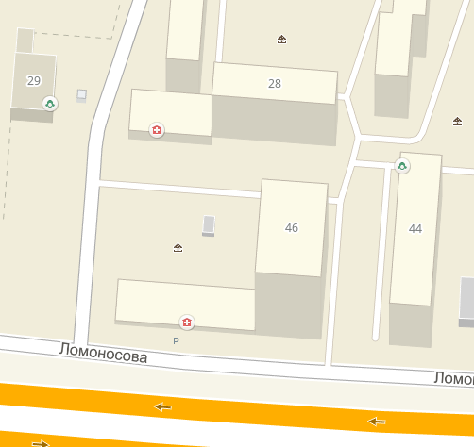

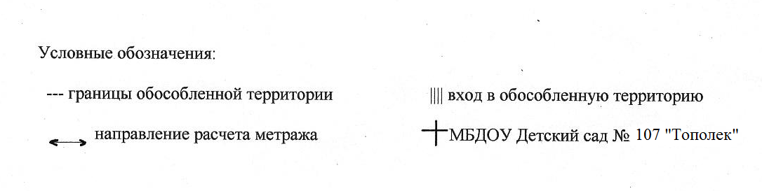
ООО «Обской» Центр семейной медицины 2 этаж, Поликлиника №2
Обская центральная городская больница

Приложение 1
к постановлению администрации города Оби
Новосибирской области от ________ № ____

Схема
границ прилегающей территории ООО «Медицинский центр Альянс»
адрес: г. Обь, ул. Калинина, 88

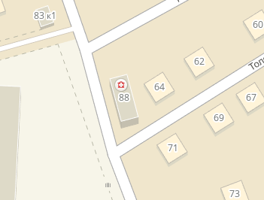

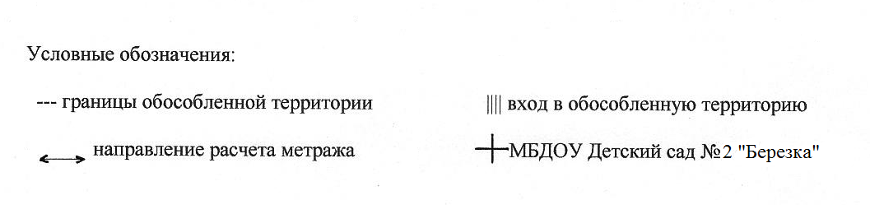
ООО «Медицинский центр Альянс»

